Лабораторная №3

250501 Кубр В.С.

Задание 1

После запуска программы и перезагрузки компьютера клавишей F1 можно получить доступ к параметрам программы, где можно выбрать набор тестов, параметры использования кэша и число проходов.

Для тестов использованы стандартные параметры использования кэша и число проходов равное двум. Тесты проводились на Windows 10 с 8 гигабайтами оперативной памяти.

Для просмотра результатов тестов используется программа «Просмотр событии», которая доступна через поиск Windows. Результаты тестирования содержатся в разделе «Журналы Windows», подраздел «Система», результаты представлены на рисунке 1.1. Здесь это сведения c кодом события 1101, источником которых является MemoryDiagnostics-Results.

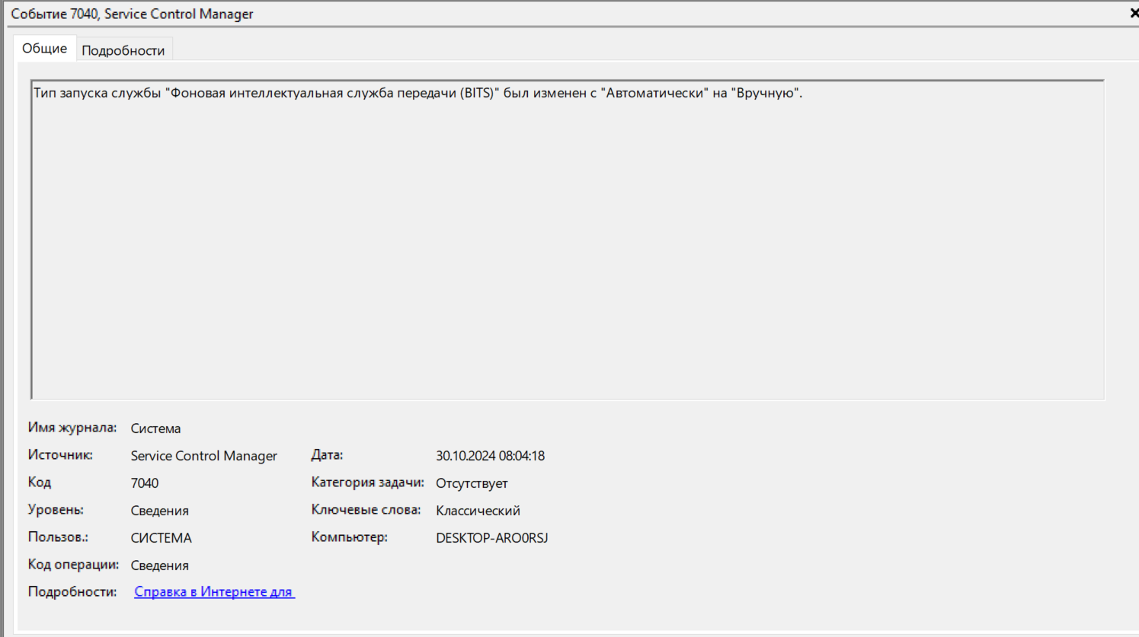

Рисунок 1.1 – результаты теста памяти в “Просмотре событий”

Параметры базового набора тестов представлены на рисунке 1.2. Используются следующие тесты: MATS+, INVC и SCHCKR (с включенным кэшем).

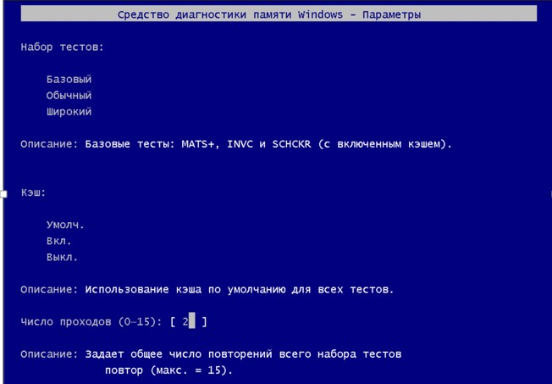

Рисунок 1.2 – Параметры базового набора тестов

Параметры обычного набора тестов представлены на рисунке 1.3. В дополнение к предыдущим используются тесты: LRAND, Stride6 (с включенным кэшем), CHCKR3, WMATS+ и WINVC.

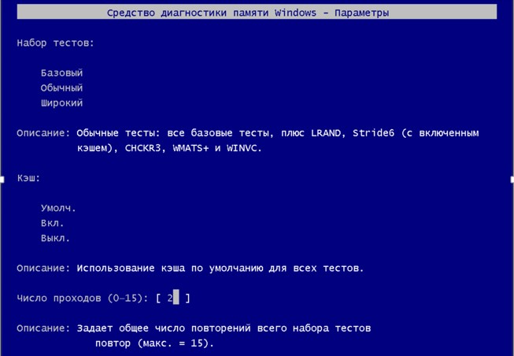

Рисунок 1.3 – Параметры обычного набора тестов

Параметры широкого набора тестов представлены на рисунке 1.4. В дополнение к предыдущим используются тесты: MATS+ (с отключенным кэшем), Stride38, WSCHCKR, Wstride-6, CHCKR4, WCHCKR3, ERAND, Stride6 (с отключенным кэшем) и CHCKR8.

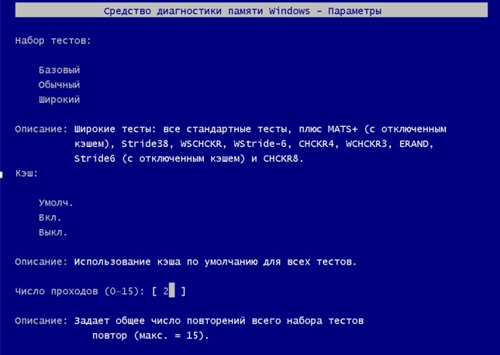

Рисунок 1.4 – Параметры широкого набора тестов

Таблица 1.1 – сравнение наборов тестов

|  |  |  |  |
| --- | --- | --- | --- |
| Набор | Базовый | Обычный | Широкий |
| Время выполнения, с | 402 | 1303 | 2388 |
| Тип теста | 12 | 10 | 12 |
| Количество тестов | 4 | 12 | 22 |
| Размер памяти, МБ |  | 7504 |  |
| Количество протестированных страниц |  | 1892609 |  |
| Количество непротестированных страниц |  | 11462 |  |

## Алгоритмы

Так как средство является проприетарным, получить точную информацию о большинстве алгоритмов тестов не представляется возможным. Некоторые из тестов имеют приставку «W», предположительно это проприетарные версии распространённых тестов для Windows.

1. MATS

MATS+ (Modified Algorithmic Test Sequence) – тест ячеек оперативной памяти, имеющий линейную зависимость сложности от ёмкости запоминающего устройства. Маршевый тест состоит из конечного числа маршевых элементов. При этом каждый маршевый элемент определяется через порядок формирования адресной последовательности и порядок операций чтения и записи.

Формирование адресной последовательности может быть:

1. Последовательный по возрастанию (↑);
2. Последовательный по убыванию (↓);
3. Последовательный по возрастанию или убыванию (↑↓); операции чтения и записи рассматриваются из следующих:

* «r0» (read) — чтение ячейки памяти с ожидаемым значением 0;
* «r1» — чтение ячейки памяти с ожидаемым значением 1;
* «w0» (write) — запись в ячейку памяти значения 0;
  + «w1» — запись в ячейку памяти значения 1. MATS+ имеет следующую формулу: {↑↓ (𝑤0); ↑ (𝑟0,𝑤1); ↓ (𝑟1,𝑤0)}

Маршевые тесты ориентированы на выявление следующих моделей неисправностей в цифровых устройствах:

* Застревание в высоком состоянии (Stuck-At Faults):
* Переходные сбои (Transition Faults):
* Застревание в переходном состоянии (Transition Stuck Faults):
* Множественные застревания (Multiple Stuck Faults):
* Комбинаторные сбои (Combinatorial Faults):
* Отказы в соответствии (Transition Delay Faults):
* Синхронные сбои (Synchronous Faults):

Иные тесты

Предположительно тесты LRAND и ERAND записывают псевдослучайные последовательности, что можно предположить из части «RAND» Тесты INVC и WINVC предположительно работают с инверсными последовательностями.

Задание 2

1. CPU-Z

CPU-Z – приложение для операционной системы Windows, предназначенное для проведения диагностики различных комплектующих компьютера. Программа в реальном времени выводит характеристики процессора, видеокарты и памяти, поэтому для получения данных о конкретной части компьютера достаточно запуска программы. На рисунке 2.1 приведен интерфейс программы с характеристиками памяти и процессора на рисунке 2.2.

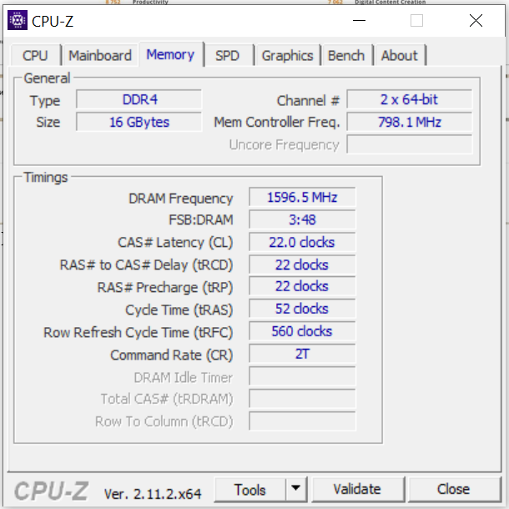

Рисунок 2.1 – Параметры оперативной памяти

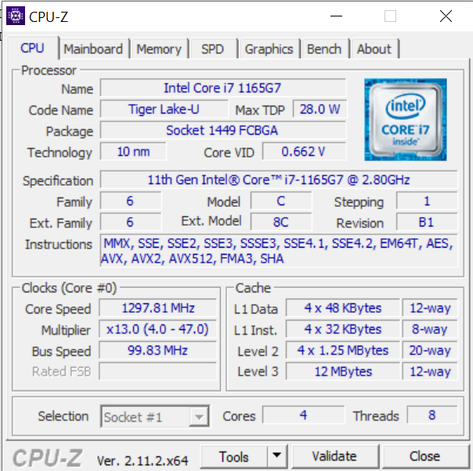

Рисунок 2.2 – Параметры процессора

## PCMark

PCMark – еще одна программа для тестирования ПК и отдельных его компонентов. Также он проводит тест производительности на различных программах. Результаты одного из тестов представлены на рисунке 2.3.

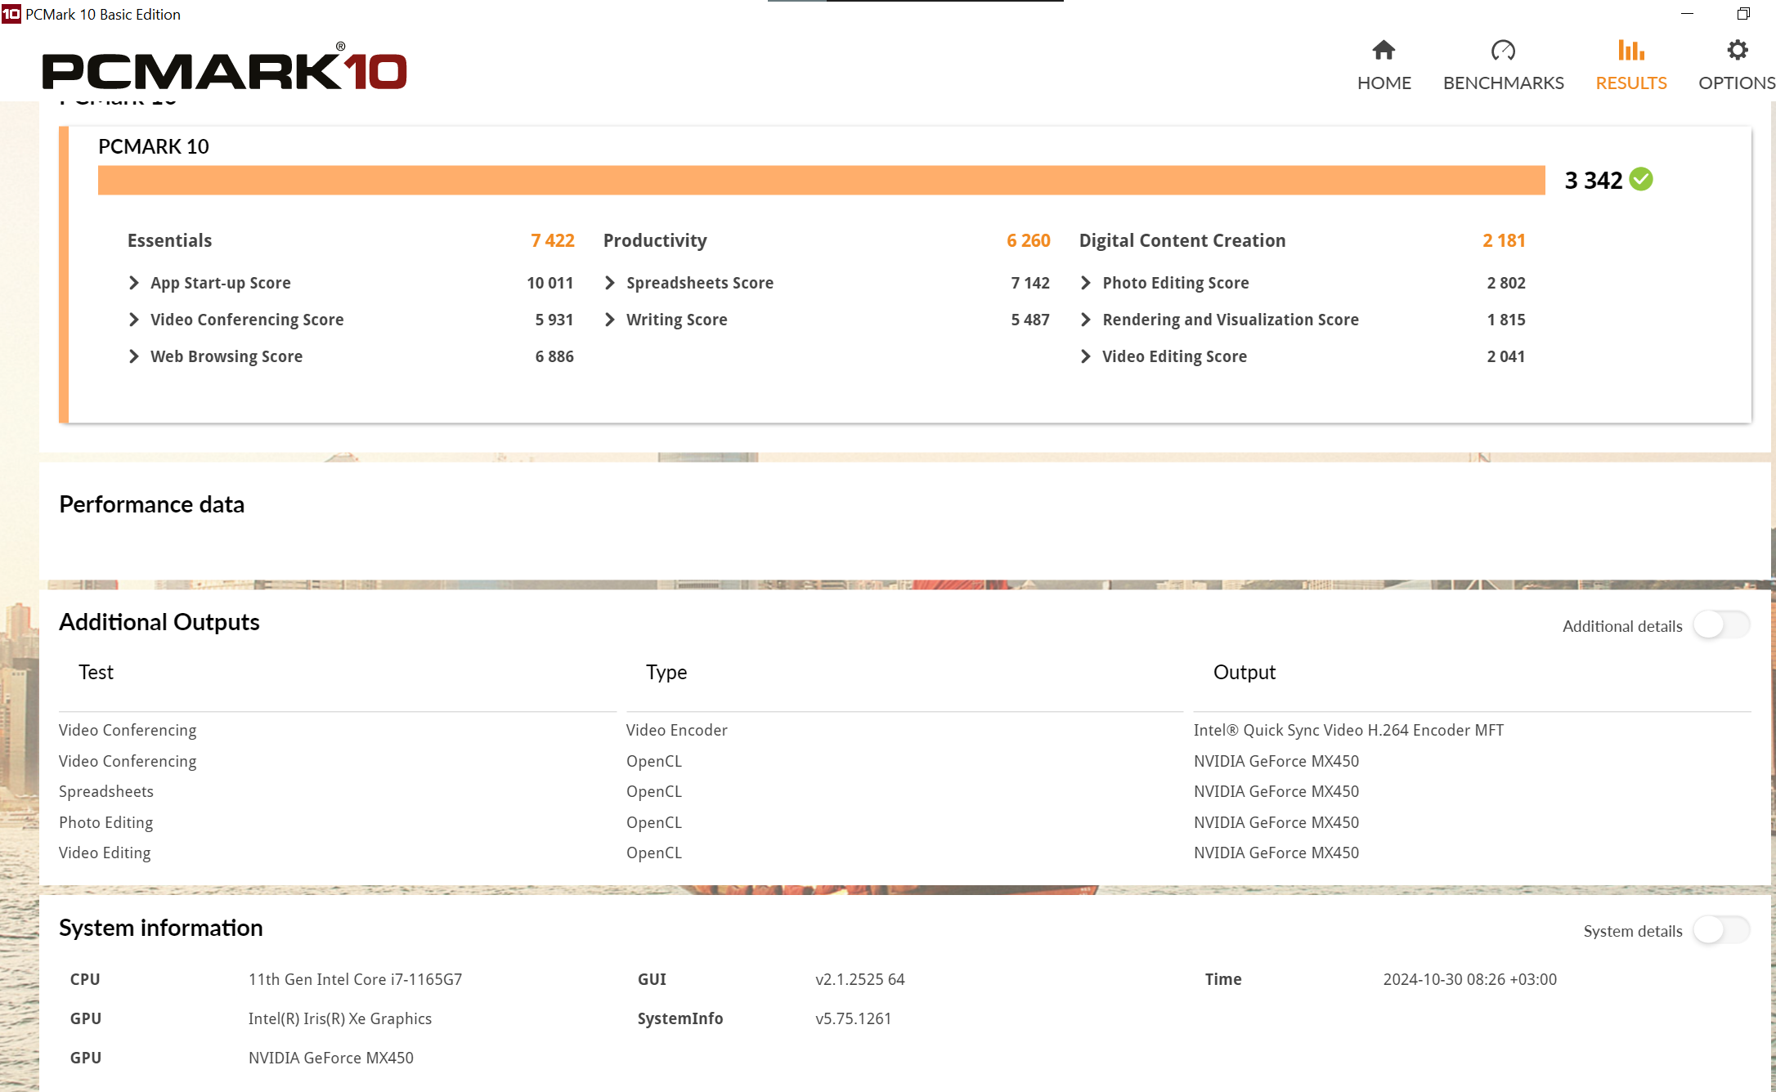

Рисунок 1.7 – Результаты теста производительности